TVORIVOSŤ JE FAJN

Mária Bystrianska , Michaela Reichelová, Ľubomíra Valovičová
KF UKF v Nitre

Abstrakt: Detské tábory sú formou jednorazovej voľnočasovej aktivity, ktorá slúži nielen pre oddych a vyplnenie voľného času detí, ale aj na prehlbovanie a rozširovanie vedomosti získaných v škole. Tábory môžeme považovať aj za jednu z foriem neformálneho vzdelávania. V príspevku je predstavený tábor FAJN, ktorý je organizovaný počas letných prázdnin Katedrou fyziky FPV UKF v Nitre už od roku 2006.

Kľúčové slová
Tvorivosť, tábor, táborová činnosť, Sokratovský dialóg,

Úvod
Leto nie je len časom ničnerobenia, ale aj časom, kedy možno objaviť, spoznať, nájsť, navštíviť a najmä získať množstvo nových zážitkov a poznatkov. Je to obdobie, kedy sa deti môžu naplno venovať svojim koníčkom, záľubám a voľnočasovým aktivitám. Ďalšími možnosťami ako tráviť voľný čas počas leta sú tábory.
Letné tábory dávajú možnosť deťom, ale aj učiteľom (vedúcim) objavovať čaro fyziky a prírodných vied hravou a zábavnou formou, čím si ani neuvedomujú, že sa vzdelávajú. Správnym pôsobením si deti môžu utvrdiť, objaviť a aj osvojiť nové poznatky, ktoré možno raz využijú v ďalšom živote a štúdiu.

Tvorivosť
Detské tábory sú formou jednorazovej voľnočasovej aktivity, ktorá slúži nielen pre oddych a vyplnenie voľného času detí, ale aj na prehlbovanie a rozširovanie vedomosti získaných v škole. Samotný pojem tábor a táborová činnosť definujú viacerí autori, ktorí pod táborovou činnosťou chápu: „organizovanú činnosť s deťmi mládežou, aj s rodičmi deti vykonávanú v dobe dlhodobého voľna t.j. počas letných, jarných, alebo vianočných prázdnin. Doba trvania tábora je spravidla dlhšia ako 5 dní.“ [1]
Tábory môžeme považovať aj za jednu z foriem neformálneho vzdelávania, kde je niekedy ľahšie ako v škole rozvíjať schopnosti a zručnosti detí, medzi ktoré patrí aj tvorivosť. Je dôležité si uvedomiť, že pri deťoch sa jedná o tzv. subjektívnu tvorivosť. Tvorivosť je „aktivita, ktorá prináša dosiaľ neznáme a súčasne spoločensky hodnotné výtvory (tvorivosť u dospelých). Preto je charakterizovaná ako objektívna tvorivosť. Subjektívna tvorivosť je u detí. Dieťa dokáže vytvoriť také produkty, ktoré predtým nevytvorilo, preňho sú hodnotné, ale nie sú hodnotné pre spoločnosť.“ [2] Torrance hovorí, že: „Od tvorivej činnosti detí nemôžeme očakávať sociálny prínos. Pri tvorivej činnosti detí ide o výchovný význam pre mnohostranný vývin osobnosti dieťaťa a rozvíjanie jeho psychologických najmä kognitívnych funkcií a schopností.“ [3]
Tvorivosť ako taká sa vyznačuje špecifickými znakmi a funkciami, ktoré sú veľmi dôležité a práve pomocou týchto znakov možno sledovať a tiež hodnotiť rozvoj samotnej tvorivosti. Ide o fluenciu (schopnosť vytvárať čo možno najviac nových riešení), flexibilitu (schopnosť vytvárať rôznorodé riešenia), originalitu (schopnosť produkovať nezvyčajné a neočakávané riešenia), senzitivitu (schopnosť všimnúť si, vystihnúť, postrehnúť problém), redeﬁnovanie (schopnosť zmeniť význam a použitie predmetov) a elaboráciu (schopnosť vypracovať detaily riešení).
Pri rozvoji tvorivosti využívame viaceré metódy ako brainstorming a Sokratovský dialóg. Sokratovský dialóg je umenie naslúchať a pýtať sa, kedy učiteľ (facilitátor) nedáva jasné odpovede na položené otázky a problémy detí, ale s nadhľadom kladie ďalšie otázky, ktoré nútia zamyslieť sa deti a prísť s novým riešením.

Tábor Fajn
Tábor FAJN je organizovaný počas letných prázdnin Katedrou fyziky FPV UKF v Nitre už od roku 2006. FAJN je päťdňový mestský denný tábor, ktorý navštevujú deti z Nitry a okolia vo veku 10 až 15 rokov. Termín konania tábora sa ustálil na poslednom augustovom týždni, kedy sú deti oddýchnuté a pozitívne naladené na začiatok školského roka. Snažíme sa, aby každý ročník tábora mal svoju myšlienku. Ide nám najmä o to, aby sme deťom priblížili fyziku, s ktorou sa stretávajú na každom kroku a je všade okolo nás. Podtituly doterajších táborov boli: Objavovanie živlov, Svet okolo nás, Energia okolo nás, Voda okolo nás, Fyzika v meste.
Cieľom táborov je rozvíjať tvorivosť detí a vytvárať pozitívny vzťah k prírodným vedám, hlavne k fyzike. Našou snahou je priblížiť deťom fyziku trochu netradičným spôsobom. Chceme, aby deti mali v tábore pocit, že sa hrajú, ale pritom sa v rámci hier učili a tiež rozvíjali svoju tvorivosť.
Každý rok sa snažíme vymýšľať nové aktivity, aby sa tábora mohli zúčastniť aj deti, ktoré tábor už absolvovali a opäť sa niečo nové naučili alebo naučené veci si iným spôsobom zopakovali.
Denný program tábora je rozdelený do štyroch častí, ktoré sa snažíme zachovať každý rok a mení sa len obsah častí:
- NOVINÁRI. Na začiatku každého dňa je úlohou všetkých detí napísať správu dňa, kde každé dieťa zhrnie zážitky z predchádzajúceho dňa. Táto časť býva každý rok iná. Našou snahou je, aby deti, ktoré poznajú tábor, neupadli do stereotypu, ale museli prichádzať s novými opismi predošlých dní. Takto absolvovali noviny, nástenky, info-billboardy a pod.
- POJMY. Je časťou, v rámci ktorej sa pre deti pripravujú rôzne úlohy, ktoré na prvý pohľad nesúvisia s fyzikou. Deti po splnení týchto úloh získajú fyzikálne pojmy, s významom ktorých sa musia oboznámiť. Oboznámia sa teda s pojmami, ktoré nepoznajú, naučia sa ich správne definovať a pochopia ich, čo im pomôže v školskom vyučovaní.
- HEURÉKA. Je najdôležitejšou časťou tábora z pohľadu tvorivosti a samostatnej práce detí. V tejto časti deti robia netradičné fyzikálne merania. Ide o laboratórne úlohy, ktoré sú deťom zaujímavo zadávané a súvisia s každodenným životom. Laboratórne úlohy nie sú deťom zadávané priamo s návodom na riešenie, ale chceme od nich, aby deti prišli s vlastnými návodmi, ako riešiť úlohy.
- HRY. Poobede prebieha posledná časť táborového dňa. Okrem rozvoja tvorivosti sa snažíme rozvíjať aj iné schopnosti, a práve hry nám dávajú priestor na rozvoj medziľudských vzťahov, komunikačných schopností, schopnosti pracovať v tíme, ovládať svoje emócie, a tiež niesť zodpovednosť za seba a aj iných.

Tohtoročný tábor
Tento rok bol tábor s podtitulom Energia okolo nás. Počas týždňa sa deti oboznámili s množstvom pojmov týkajúcich sa energie: mechanická energia, práca, polohová, pohybová energia, zákon zachovania energie, výkon a ďalšie.
Každý deň sa niesol v znamení štyroch častí, kde sa deti oboznamovali s pojmami a s nimi súvisiacimi experimentmi.
Aby sme zistili, či sa deti počas jednotlivých dní niečo naučili, niečo si zapamätali, a s niečím sa oboznámili, pripravili sme celodennú aktivitu, ktorá nemala charakter predchádzajúcich dní, ale spájala v sebe poznatky, ktoré počas nich mali možnosť získať.
Vymysleli sme pre deti prácu na patentovom úrade, kde museli využiť tieto získané poznatky.
Celý deň bol zameraný na jeden problém, ktorý mali deti vyriešiť: vymyslieť a zostrojiť zariadenia, ktoré mali fungovať na princípe využitia slnečnej energie.
Po príchode detí do tábora ich privítal riaditeľ patentového úradu spolu so spolupracovníkmi. Uviedol ich do deja príbehu, v ktorom boli vynálezcami, ktorí si chcú dať patentovať svoje vynálezy a zadal im tri úlohy, ktoré mali počas dňa vyriešiť.

Úlohy zneli:
1.) Upečte zemiak bez použitia ohňa.
2.) Uchovajte plechovku s nápojom v chladnom stave čo možno najdlhšie.
3.) Vyčistite vodu tak, aby bola pitná.

Deti sa rozdelili do troch tímov, ktoré spoločne začali pracovať na zadaných úlohách. Mali pol dňa na vymyslenie, navrhnutie, zhotovenie a overenie svojich návrhov na patenty, pričom svoje prvotné návrhy prednášali pracovníkom patentového úradu (jednotliví animátori tábora). Pracovníci patentového úradu zhodnotili samotný návrh a taktiež to, či je návrh realizovateľný v podmienkach tábora. Keď uplynula určitá doba od zadania úloh a deti neprišli so žiadnym riešením, prišli na rad nápovede zo strany pracovníkov patentového úradu. Formou Sokratovského dialógu navádzali deti k riešeniam. V tomto prípade otázky slúžili k tomu, aby sa deti zamysleli nad javmi, dejmi, vecami, predmetmi z bežného života a svojho okolia. Deti hľadali súvislosti medzi tým, čo už poznajú, a s čím sa stretli. Taktiež otázky navádzali deti zamyslieť sa nad tým, čo by spravili v určitej situácii, čo malo za následok, že si boli schopní pospájať poznatky zo školy, vlastné skúsenosti a odpozorované informácie.
Sokratovskou metódou tak deti „objavili“ nové veci. Po samotnom „objavení“ možného riešenia predniesli pracovníkom patentového úradu svoj návrh.
Počas vymýšľania návrhov deti rozvíjali svoju tvorivosť. Išlo hlavne o umožnenie deťom vytvárať čo najviac návrhov riešení daných úloh (fluencia), ktoré často mali aj rozmanité metódy riešenia (flexibilita).
Nápadov detí bolo veľa, ale pracovníci patentového úradu upozornili deti, že nápad, ktorý sa rozhodnú zhotoviť, a teda aj dať na posúdenie riaditeľovi, by mal byť tým najlepším a mal by byť aj originálny a najmä funkčný. Selekcia nápadov prebiehala formou brainstormingu, kde deti najskôr vytvorili viaceré riešenia jednotlivých úloh. Potom na základe kritérií pracovníkov patentového úradu tieto svoje riešenia podrobili kritike. Nakoniec deti vybrali na základe kritérií ten naj patent a ten zhotovili a overili jeho funkčnosť.
Po schválení ich návrhu nasledovala ďalšia časť aktivity a to samotné zhotovenie a overenie patentu v praxi.

Úloha: Uchovajte plechovku s nápojom v chladnom stave čo možno najdlhšie.
Pri úlohe o chladení nápoja prišli za pracovníkmi úradu s tým, že by chceli vykopať jamu, do ktorej by umiestnili nápoj, alebo chceli nápoj umiestniť do tečúcej vody. Tieto nápady však neboli pracovníkmi úradu odobrené, pretože v areály Fakulty prírodných vied UKF sa nenachádza zdroj tečúcej vody a chladiarenský patent mal byť ľahko prenosný. Nakoniec boli zhotovené tri chladničky, z ktorých jedna fungovala na princípe kalorimetra (dvoch nádob, medzi ktorými bola vata), druhá chladnička bola nádoba obalená alobalom, naplnená vodou, v ktorej bol ponorený nápoj. Tretia chladnička bola založená tiež na princípe kalorimetra, ale namiesto vaty bola medzi nádobami voda.
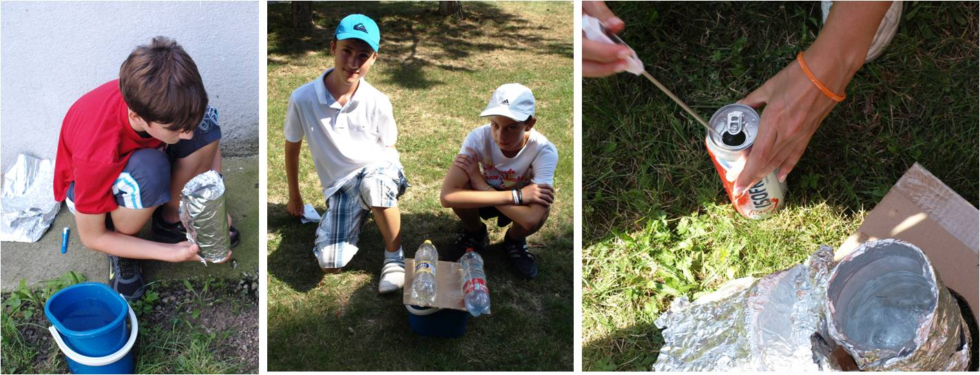
Obr. 1 Návrhy chladničiek - zhotovenie a záverečné meranie teploty

Úloha: Upečte zemiak bez použitia ohňa.
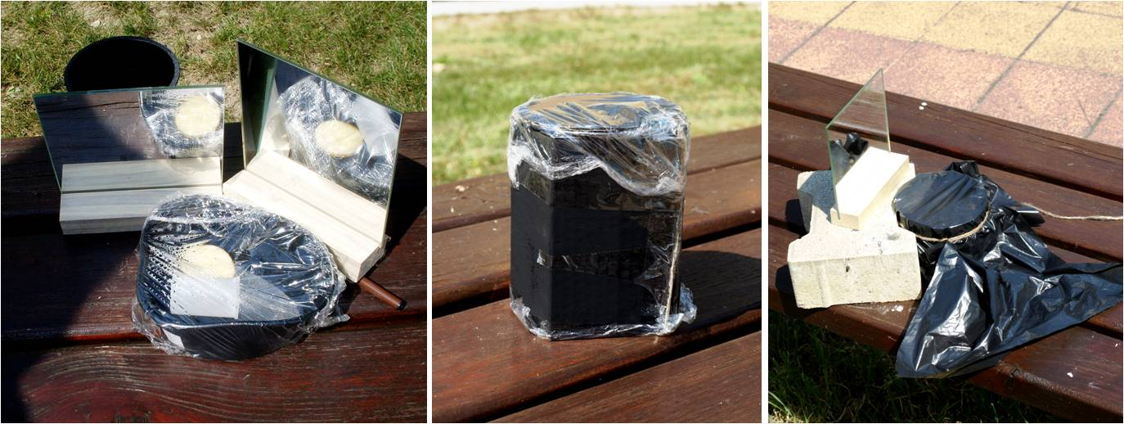
Najväčšiu rozmanitosť nápadov sme mohli pozorovať pri konštrukcii pece. Zo začiatku prichádzali s návrhmi týkajúcimi sa založenia ohňa. Keďže zakladanie ohňa v priestoroch átria univerzity je zakázané, takýto návrh patentový úrad nemohol prijať. Taktiež boli zamietnuté nápady s použitím variča, zápaliek alebo zapaľovača. Zrealizované boli tieto tri návrhy. Prvá pec, ktorú deti zhotovili, fungovala na princípe koncentrácie slnečných lúčov do jedného bodu, kde bol umiestnený zemiak, ktorý sa týmto spôsobom mohol upiecť. Ďalšia pec fungovala na princípe čierneho telesa, ktoré pohlcovalo teplo z okolitého prostredia, čo spôsobovalo zvýšenie teploty vo vnútri pece. Posledný patent využíval slnečnú energiu, ktorá bola násobená jedným zrkadlom, pričom samotná pec bola obalená potravinárskou fóliou, ktorá slúžila na udržanie tepla v nej.

Obr.2 Návrhy pecí

Úloha: Vyčistite vodu tak, aby bola pitná.
Pri úlohe o pitnej vode deti vymysleli filtračku vody, zostavenú z hustého sitka, alebo chceli vodu filtrovať cez vatu a pod. . Nakoniec všetky deti prišli s patentom filtrovať vodu pomocou slnečnej energie, a to tak, že sa voda vyparovala z jednej nádoby a kondenzovala sa v zbernej nádobe. Tento patent pracovníci hodnotili na základe čírosti vody a množstva zrniek piesku a hliny v nej.
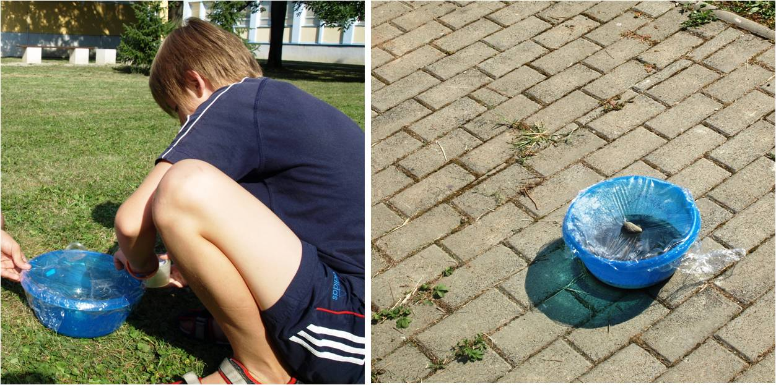
Obr. 3 Výroba filtračky vody a samotná filtrácia

To, že deti skutočne využili svoju tvorivosť, môžeme zdôvodniť tým, že každá navrhnutá pec na pečenie zemiakov, každá chladnička na chladenie nápoja, či filtračka vody bola iná, originálna. Všetky návrhy boli niečím špecifické, iné, jedinečné. Patenty sa navzájom líšili nielen konštrukciou, tvarom, ale aj materiálovým zložením.
Všetky návrhy boli aj otestované v praxi a boli na nich vykonané merania spoľahlivosti a funkčnosti. Merania robili pracovníci patentového úradu, ktorí v prípade pecí merali maximálnu dosiahnutú teplotu. V prípade chladničiek merali konečnú teplotu nápoja, ktorý na začiatku, pri vložení do „chladničky“, mal teplotu 14°C a v prípade filtračky už spomínanú čírosť a čistotu prefiltrovanej vody.
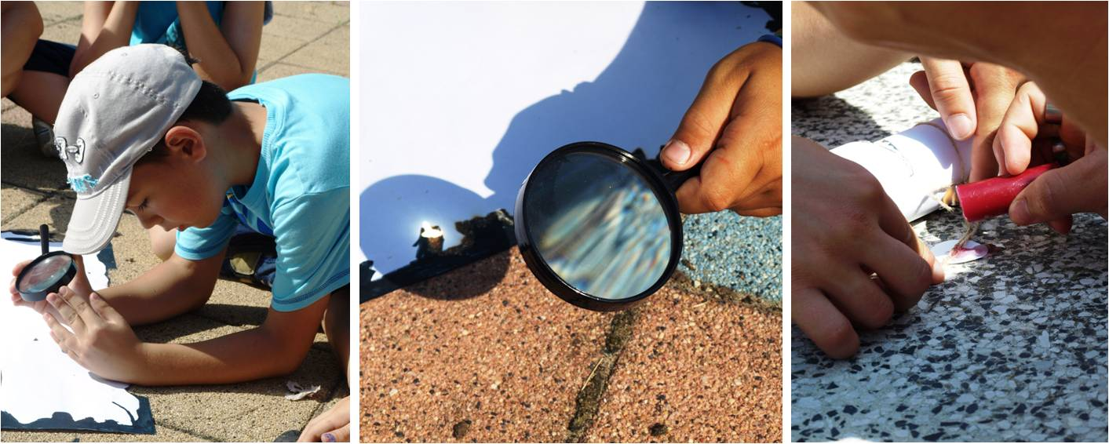
Nakoniec dali skupiny všetky svoje tri patenty do písomnej podoby s nákresmi, schémami, pomôckami potrebnými k výrobe, ako aj s postupom zhotovenia. Postupy, schémy a nákresy museli odovzdať na patentovej listine, ktorú museli samostatne vyrobiť pomocou slnka. Zhotovovanie listín bolo zámerne pripravené najmä pre najmladších účastníkov tábora, ktorí pri realizácii zadaných úloh ostatným členom skupiny neboli až tak nápomocní. Zhotovené patentové listiny odovzdali riaditeľovi patentového úradu, ktorý spolu so spolupracovníkmi dal svoj súhlas k udeleniu patentu jednotlivým skupinám za ich prínos vo fyzike a pre spoločnosť.

Obr. 4 Výroba patentových listín a zapečatenie jednotlivých návrhov

Záver
Tvorivosť je zložitý psychologický pojem, ktorý vyjadruje schopnosť človeka vytvárať nové veci. Je to schopnosť, ktorú treba rozvíjať v každom z nás a myslíme si, že denný letný tábor FAJN je jednou z možností ako to dosiahnuť a dáva možnosť všetkým deťom rozvíjať svoju tvorivosť a popritom sa ešte aj niečo naučiť.
Denný letný tábor FAJN je jednou z možností ako zmysluplne stráviť posledné voľné chvíle počas prázdnin. Myslíme si, že je vhodnou formou propagácie prírodných vied a najmä fyziky. To, že sa k nám rok čo rok deti vracajú je zas ukazovateľom toho, že je náš tábor pre deti zaujímavý a obľúbený. Zmysel tohto tábora vidíme taktiež aj v tom, že sa tu deti naučia pracovať s rôznymi prístrojmi, meračmi a meradlami, nachádzajú tu vysvetlenia pre ne záhadných veci a javov, sú plné nápadov. Okrem hmotných vecí, ktoré si sami vyrobia si odnášajú množstvo zážitkov, skúseností, kamarátov a vedomostí.

Poďakovanie
Chceli by sme sa poďakovať Nitrianskej komunitnej nadácii a spoločnosti InsData, ktoré nám poskytli prostriedky na realizáciu tábora.

Literatúra
[1] PÁVKOVA, J. a kol. 2002: Pedagogika voľného času, Portál, Praha, 2002, 231str., ISBN 80-7178-711-6
[2] ĎURIČ, L.: Naša škola a rozvoj tvorivého myslenia. In: Psychológia a škola IX. Bratislava : SPN, 1986, s. 145.
[3] Shaughnessy, M.: An Interview with E. Paul Torrance: About Creativity. Educational Psychology Review, vol. 10, No. 4, 1998, s. 441-452. ISSN: 1573-336X

Adresa autora
Mgr. Mária Bystrianska
Mgr. Michaela Reichelová
PaedDr. Ľubomíra Valovičová, PhD.
Katedra fyziky, Fakulta prírodných vied, Univerzita Konštantína Filozofa v Nitre
Trieda Andreja Hlinku 1,
NITRA 949 74
maria.bystrianska@ukf.sk
michaela.reichelova@ukf.sk
lvalovicova@ukf.sk

